**Università degli Studi di Salerno**

*Corso di Basi di Dati e Sistemi Informativi su Rete*

Requirement Analysis Document

**My Travel Diary**

Partecipanti:

Carmela Anzelmo – 0512101227

Ilaria Brugno - 0512101278

Indice

Indice 2

1. Introduzione 2

2. Requisiti funzionali 2

3. Requisiti non funzionali 2

4. Modelli del sistema 2

4.1 Attori 2

4.2 Modello dei casi d'uso (Diagramma e sviluppo dei singoli casi d'uso) 2

4.3 Diagramma delle Classi 2

4.4 Diagrammi di sequenza 2

5. Diagramma Navigazionale e Mocks up delle interfacce 2

# 1. Introduzione

# My Travel Diary è un'applicazione semplice per conservare le esperienze di viaggio che vivi in giro per il mondo con il tuo Android. Scrivi un diario riguardo i tuoi viaggi e arricchisci ogni pagina con foto e video. Tieni traccia dei luoghi visitati e delle foto scattate taggandoli sulla mappa. Tagga i tuoi compagni di viaggio per condividere insieme i ricordi. E' rivolta a tutte le persone che viaggiano, sia per svago sia per motivi di lavoro, e desiderano tenere il ricordo dei posti visitati sia attraverso una descrizione sia attraverso dei contenuti multimediali. Per quanto riguarda coloro che viaggiano per svago, l’applicazione risulta utile poiché l’utente potrà rivivere ogni momento e ricordarsi di quello che è andato bene o che è andato male. Invece, per quanto riguarda coloro che viaggiano per motivi di lavoro, l’applicazione risulta utile poiché l’utente può tener traccia del motivo per cui ha intrapreso quel viaggio e dare una valutazione ai luoghi in cui è passato, in modo tale da avere, in futuro, un’esperienza migliore.

# 2. Requisiti funzionali

# L'applicazione fornisce le seguenti funzionalità:

# Autenticazione: gli utenti potranno autenticarsi al sistema, inserendo login e password, per gestire il proprio diario usufruendo delle funzionalità offerte dal sistema;

# Invio di notifiche: gli utenti possono interagire con i loro compagni condividendo la pagina del viaggio. I compagni di viaggio saranno notificati della condivisione e potranno visualizzare le pagine.

# Inserimento di un viaggio: è possibile inserire la tipologia del viaggio (svago o di lavoro), la località, la data di andata e ritorno, una breve descrizione e i compagni di viaggio;

# Inserimento di foto e video: dopo aver inserito un viaggio, l'utente potrà arricchirlo inserendo foto e video;

# Inserimento di una valutazione: l'utente potrà dare una valutazione ai mezzi di trasporto utilizzati, agli hotel in cui ha alloggiato, ai ristoranti in cui ha sostato e ai musei che ha visitato;

# Ricerca di un viaggio: l'utente potrà ricercare un viaggio inserito precedentemente attraverso un sistema di filtraggio che gli permetterà di cercarlo in base alle sue esigenze;

# Visualizzazione di un viaggio: l'utente potrà selezionare e visualizzare un viaggio, presente nel database contenente tutti i viaggi che ha inserito fino a quel momento.

# 3. Requisiti non funzionali

# Usabilità*:* l'interazione con il sistema non deve presentare un elevato grado di complessità. Deve essere, piuttosto, fruibile da un pubblico quanto più eterogeneo possibile. Gli utenti che interagiscono con il sistema devono essere in grado di accedere con pochi tap alle funzionalità desiderate affinché siano invogliati a servirsi del sistema. Per tutti gli utenti, deve essere possibile utilizzare il sistema senza la lettura di istruzioni preliminari. Queste, tuttavia, devono essere presenti e accessibili per chiunque le desideri.

# Affidabilità e robustezza: il sistema gestirà in maniera adeguata eventuali errori di utilizzo da parte dell'utente e anomalie.

# Prestazioni: il sistema deve garantire accettabili tempi di risposta a seguito dell'elaborazione dell'input.

# Manutenibilità: Il sistema deve essere facilmente manutenibile ed estendibile per sviluppi futuri.

# Implementazione: il sistema è progettato affinché possa essere scaricato ed eseguito su terminali Android. Si utilizzeranno quindi le seguenti tecnologie a supporto di tale vincolo: Android SDK + Google Maps, Java, SQLite, JSON.

# Sicurezza: il sistema ha un modulo per l’autenticazione in modo da negare l’accesso agli utenti non autorizzati e consentire un accesso corretto alle varie funzionalità offerte agli utenti.

# Privacy: il sistema è realizzato in maniera tale da garantire il rispetto delle norme vigenti sulla privacy, facendo riferimento al Decreto Legislativo della Repubblica Italiana n. 196 del 30 giugno 2003, relativa alla tutela delle persone e di altri soggetti rispetto al trattamento dei dati personali.

# 

# 4. Modelli del sistema

## 4.1 Attori

Il sistema è rivolto ad un'unica tipologia di utente, cioè i viaggiatori. My Travel Diary mette a disposizione degli utenti diverse funzionalità, garantendone l’accesso solo a quelli autenticati. Sono stati individuati i seguenti attori:

Il viaggiatore è stato individuato come unico attore del sistema in quanto include tutti gli utenti dell’applicazione. Esso:

* + Può inserire un viaggio;
  + Può inserire foto e video, dopo aver inserito un viaggio;
  + Può inserire una descrizione del viaggio;
  + Può dare una valutazione ai trasporti, hotel&ristoranti e musei;
  + Può ricercare tra i viaggi che ha inserito fino a quel momento;
  + Può visualizzare tutti i viaggi;

## 4.2 Modello dei casi d'uso (Diagramma e sviluppo dei singoli casi d'uso)

|  |
| --- |
| Use Case: Login |
| ID: 1.1 |
| Attore: Viaggiatore |
| Preconditions:1. L'applicazione funziona correttamente.2. Il viaggiatore è correttamente registrato all'applicazione.Il viaggiatore accede all'applicazione "MyTravelDiary". |
| Events Flow:L'applicazione presenta una schermata iniziale per l'inserimento di username e password, composta da due text fields.Il viaggiatore inserisce le proprie credenziali nelle apposite text fields e clicca sul bottone "Login".L'applicazione esegue una ricerca all’interno del database degli utentise l'username e la relativa password sono correttel'applicazione reindirizza il viaggiatore alla pagina di "Benvenuto";altrimentise l'username è corretta ma la password non corrisponde <passwordErrata>;se l’username non corrisponde a nessun account contenuto all’interno del database<usernameInesistente>. |
| Post Conditions:Il viaggiatore è autenticato all'applicazione, fino ad un suo eventuale logout. |

|  |
| --- |
| Extension Use Case: passwordErrata |
| ID: UC1.1.1 |
| Extends: login |
| Segment 1:L'applicazione mostra al viaggiatore un messaggio di errore relativo all’inserimento della password errata.L'applicazione resetta la text field relativa alla password.L'applicazione permette al viaggiatore di inserire nuovamente la password. |

|  |
| --- |
| Extension Use Case: usernameInesistente |
| ID: UC1.1.2 |
| Extends: login |
| Segment 1:L'applicazione mostra al viaggiatore un messaggio di errore relativo all’username non trovata.L'applicazione resetta le text fields relative ad username e password.L'applicazione permette al viaggiatore di inserire nuovamente le credenziali. |

|  |
| --- |
| Use case: logout |
| ID: UC1.2 |
| Actors:Viaggiatore |
| Preconditions:L'applicazione funziona correttamente.Il viaggiatore è già autenticato all'applicazione e si trova nella pagina di "Benvenuto". |
| Events Flow:Il viaggiatore clicca sul bottone "Logout".L'applicazione conferma l’avvenuto logout.L'applicazione ritorna alla schermata di login. |
| Post Conditions:L’Utente non è più autenticato all'applicazione. |

## 4.3 Diagramma delle Classi

## 4.4 Diagrammi di sequenza

# 5. Diagramma Navigazionale e Mocks up delle interfacce

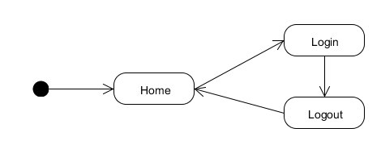

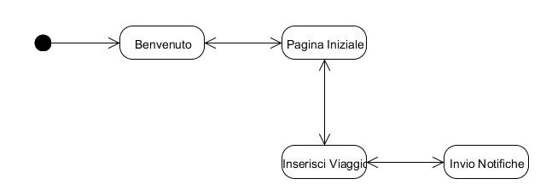

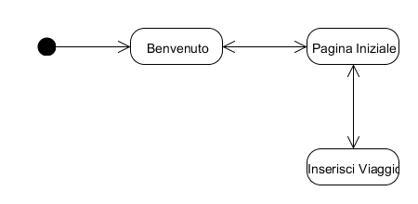

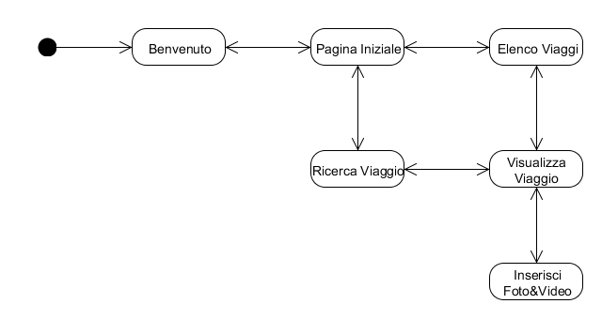

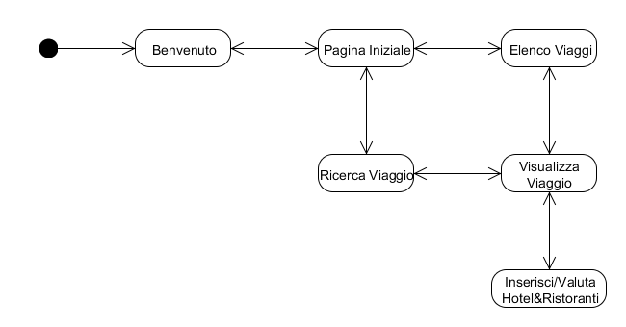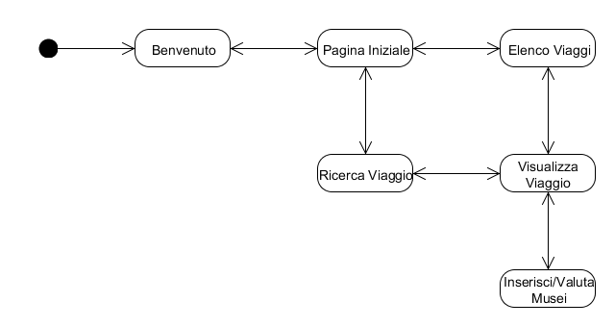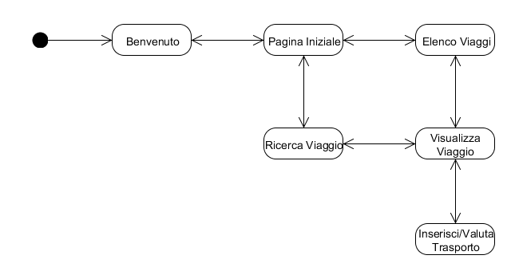

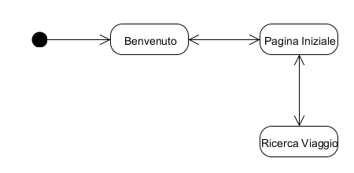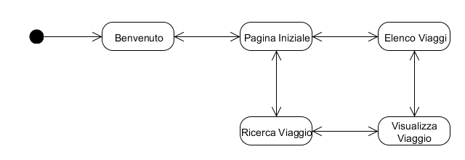

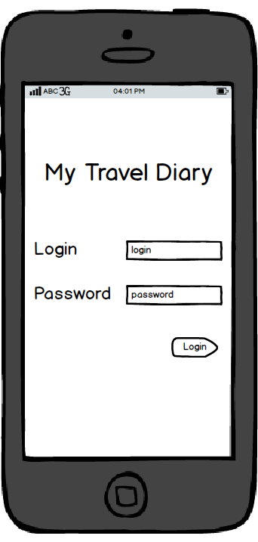 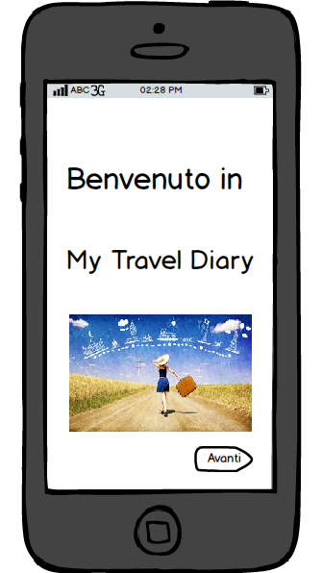

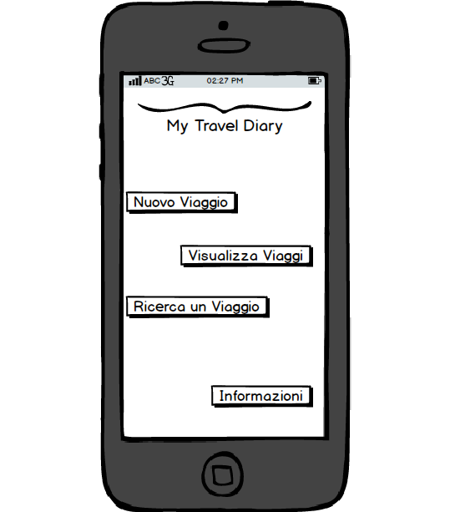 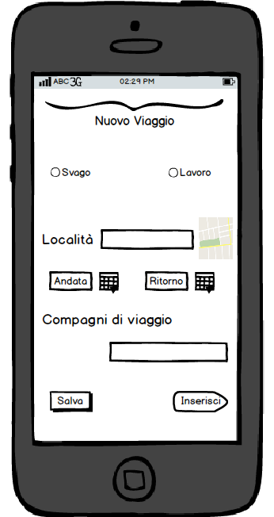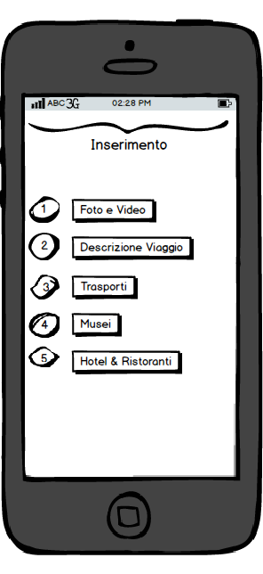

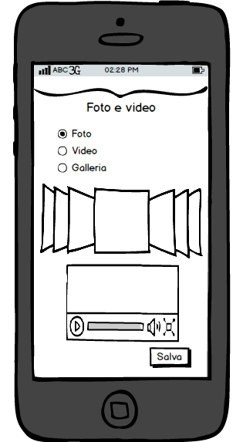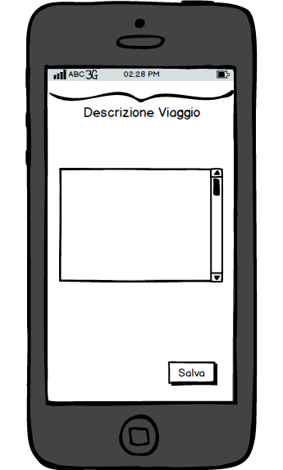

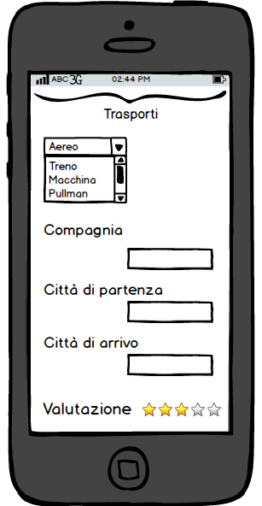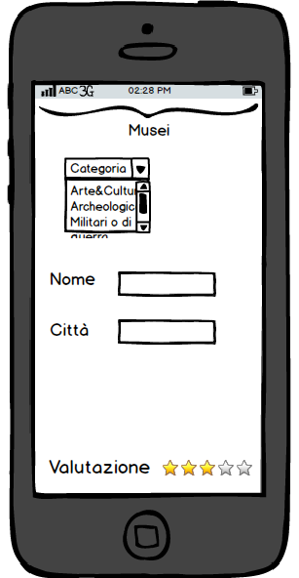

### Pagina Hotel&Ristoranti.pngPagina di ricerca.png

### Pagina Elenco Viaggi.pngViaggio1(1).png

### Viaggio1(2).pngViaggio1(3).png